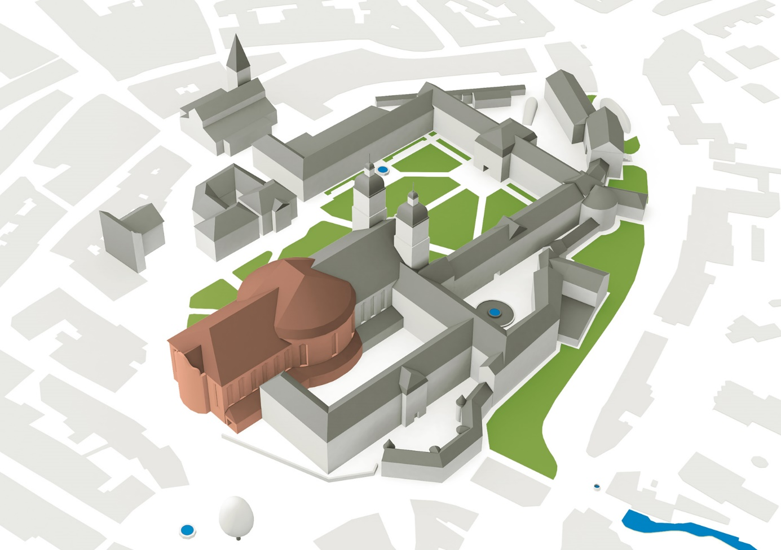

**Lieu: St-Gall, salle « Dachzimmer » de la «flade» (salle n° 4304) =**

- Entrée Klosterhof 6c/ 6d (bibliothèque abbatiale, flade) = flèche rouge

- Dans le couloir à gauche prendre l’ascenseur jusqu’au 4e étage ou

- l’escalier à droite jusqu’au 4e (à partir du 3e étage l’escalier devient plus étroit)

- Une fois au 4e étage, la salle se trouve à la fin du couloir ouest (sur votre gauche)